Электрохимическое аминосульфонилирование аклинов сульфинатами, амидами и сульфамидами
Бондарев В.Л., Феста А.А., Стороженко О.А., Воскресенский Л.Г.
Аспирант, 2 год обучения
Российский университет дружбы народов имени Патриса Лумумбы,
факультет физико-математических и естественных наук, Москва, Россия
E-mail: bondarev.len-zin-vlad@yandex.ru
В 2021 году была обнаружена новая трехкомпонентная электрохимическая реакция аминосульфонилирования алкинов с участием сульфинатов натрия и форманилидов [1]. Превращение протекает в неразделенной электрохимической ячейке с графитовыми электродами в присутствии электролита. Показано, что добавление оксида серебра существенно облегчает протекание процесса. Процесс эффективен для широкого круга сульфинатов, алкинов и формамидов, что позволило получить широкий спектр продуктов трехкомпонентной реакции с высокими выходами.
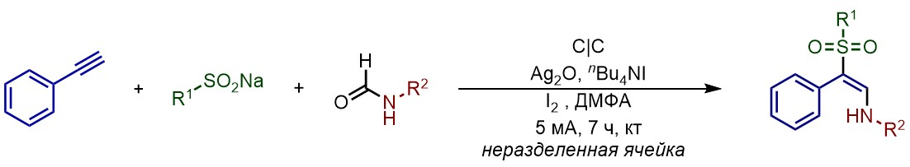
Схема 1. Общая схема изученного трехкомпонентного процесса
В настоящее время было обнаружено, что данный процесс может протекать под действием не только форманилидов, но и широкого круга амидов и сульфамидов. Превращение протекает в схожих условиях, что и ранее обнаруженная трехкомпонентная реакция. Ограничением метода является возможность использования исключительно ароматических терминальных алкинов.
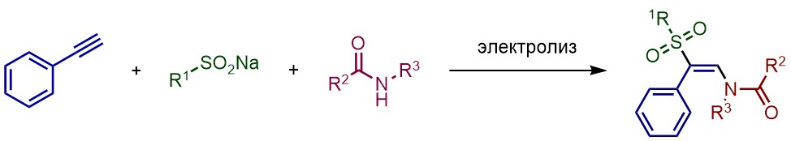
Схема 2. Новая трехкомпонентная реакция с участием алкинов, сульфинатов, амидов и сульфамидов
Работа выполнена при финансовой поддержке РНФ (грант 25-43-20021)
Литература
1. R.R. Aleti, A.A. Festa, O.A. Storozhenko, V. L. Bondarev, O.O. Segida, S.A. Paveliev, V.B. Rybakov, A.V. Varlamov, L.G. Voskressensky V.L. Electrochemical Decarbonylative Aminosulfonylation of Alkynes with Sulfinates and N‑(Formyl)anilides // Org. Lett. 2022. Vol. 24 (50). P. 9337-9341.

